第一部分：基于Android开发平台的设备---ADB(Android Debug Bridge)是Android 定频工具安装指导

操作步骤：

1，adb root

2, adb remount

1、adb push C:\Users\lenovo\rftesttool57 /data/rftesttool/

2、adb install C:\Users\lenovo\rftesttool57\RFTestTool-user-5.6.apk

3、adb shell

4、cd /data/rftesttool/

5、ls

6、cd /android_v1-v4

备注：如果是android4.0进入android_v4.0文件夹

如果是android4.1~4.4进入android_v1-v4文件夹ys

如果是android5.0以上进入android_v5-vn文件夹

7、cp * ../

8、cd ..

9、chmod 777 *

10、cd /

11、busybox find -name "*.txt"

找到模块使用的nvram,拷贝到/data/rftesttool/并重命名为nvram.txt；

12、cp /system/etc/firmware/nvram_AP6XXX.txt /data/rftesttool/nvram.txt

例如：cp /system/etc/firmware/nvram_AP6330.txt /data/rftesttool/nvram.txt（这里拷贝自己模块的txt文件，现在是以AP6330为例）；

1. 此时进到APK里面把setting里面wifi驱动选项改为内核选项，不要选KO的；
2. /data/rftesttool/wifiservice&
3. 点击APK下的wifi，成功就OK了；如果不成功，把系统wifi打开或者关闭都试一下；

16、（如果驱动是编译成ko文件，还要拷贝ko文件到/data/rftesttool/并重命名为bcmdhd.ko

busybox find -name "*.ko"

/busybox find -name "*.ko"

cp system/etc/firmware/nvram_AP6XXX.ko /data/rftesttool/bcmdhd.ko ）

17、svc wifi disable

18、此时进到APK里面把setting里面wifi驱动选项改为选KO的；

19、点击APK下的wifi，成功就OK了；

**另外：Ap6330容易出现下载测试bin失败fw_RK903_ag_mfg.bin**

以下以RK3288+AP6330为例：

不成功后输入dmesg查看log：

出现错误：

dhdsdio_download_code_file: Open firmware file failed /system/etc/firmware/fw_RK903_ag_mfg.bin

20、cp /data/rftesttool/fw_bcm40183b2_ag_mfg.bin /system/etc/firmware/fw_RK903_ag_mfg.bin

21、替换正确测试FW后再点rftesttool里面的wifi，成功

最后点击wifi出现下图成功（wifi选项变蓝色，右边出现两个Success）：

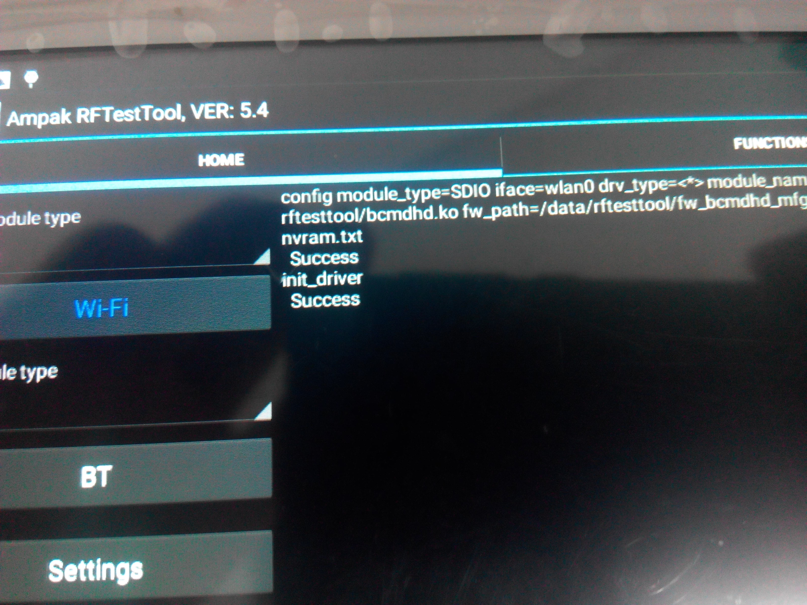

**蓝牙定频工具安装：**

1、关闭系统蓝牙；

2、busybox find -name "*.hcd"

把模块的hcd文件拷贝到/data/rftesttool/并重命名为bcmdhd.hcd

3、进入setting，在BT UART interface里面设置相应的串口

4、/data/rftesttool/btservice&

5、点rftesttool里面的BT

蓝牙成功如下图：

